SEMANA N°: 13 | ASIGNATURA: Ciencias Naturales.
GUÍA DE APRENDIZAJE (CLASE 13)
Profesor(a): Francisco Rojo Cortés.
Nombre Estudiante: |  | Curso: 3° A
Unidad: U.3
Objetivo de Aprendizaje: Clasificar los alimentos, distinguiendo sus efectos sobre la salud y proponer hábitos alimenticios saludables. (OA 6) / OR Crecimiento personal OA4.
Recursos de aprendizaje a utilizar:
-Guía de aprendizaje. – Videos multimedia
-Cuaderno de la asignatura / Libro de ciencias _ Materiales de experimentación
Instrucciones: Leer cuidadosamente las instrucciones que aparecen en cada actividad (si es necesario 2 a 3 veces), consultar si tengo dudas y ser ordenado en mi trabajo.

Los alimentos
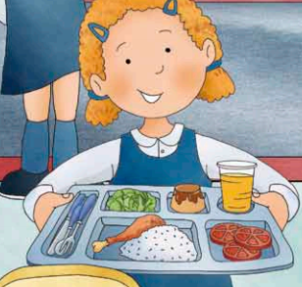
Actividad Inicial: Junto a un adulto responsable observa y escucha el siguiente video:
- https://youtu.be/EbZhQbyJgvQ (Los alimentos / Ver completo y con volumen moderado)
- Contesta de manera escrita 2 de las siguientes preguntas en las frutas correspondientes:
- ¿Qué tipos de alimentos consumes diariamente?
- ¿Crees que te alimentas saludablemente?
- ¿Te parece familiar la imagen de la niña
- ¿Conoces la pirámide alimenticia?

Colorea a gusto las frutas y recuerda consumirlas siempre

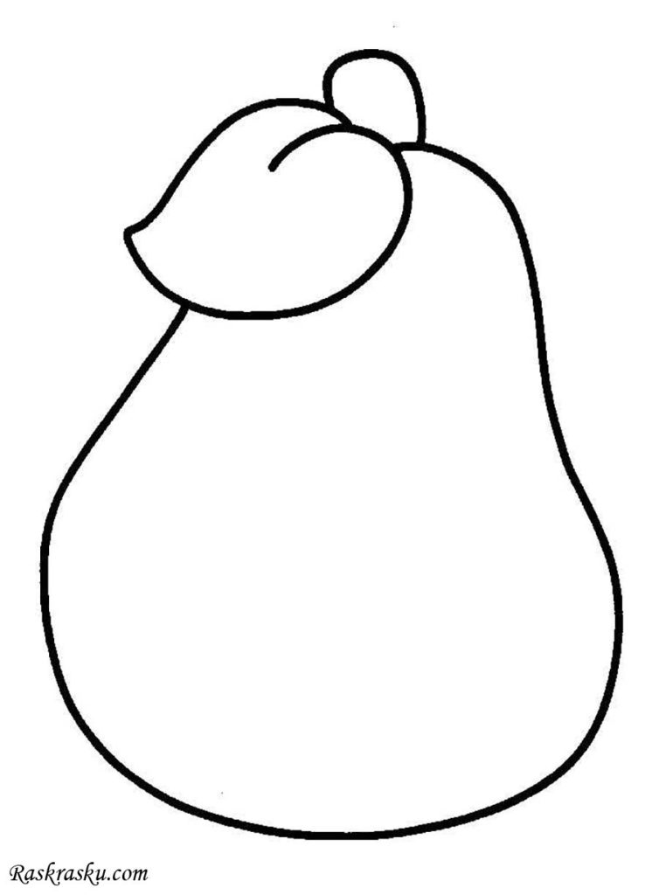
Actividad 2
Recuerda: El libro es un buen recurso de trabajo
Trabajo con fuentes escritas “Libro de ciencias”
- Busca la página 214 de tu libro de ciencias.
- Realiza lectura del párrafo presente y subraya las ideas principales con destacador (lee también la información del organizador gráfico)
- Desarrolla solo la pregunta del primer cuadro que aparece.
- En la página 215 desarrolla una lectura comprensiva y subraya todo aquello que consideres importante.
- Formula 2 preguntas que tengas en este momento después de leer el texto:

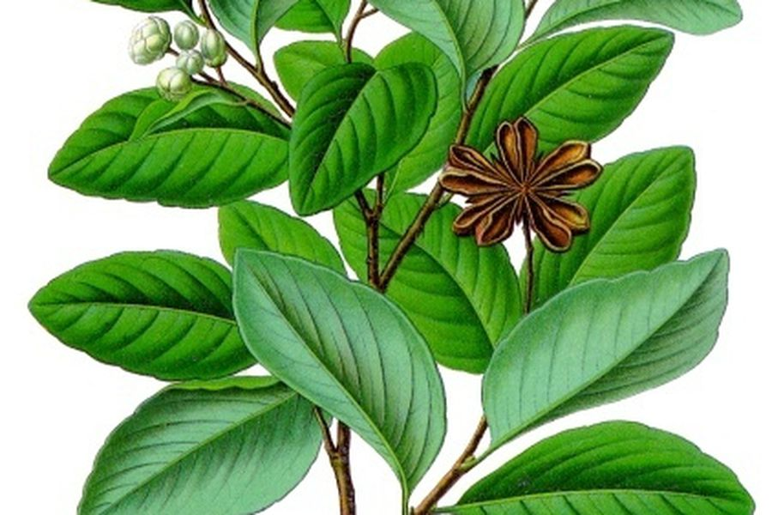

Actividad 3: ¿Cómo una alimentación balanceada influye en la salud? Actividad práctica
- Ve a la página 216 de tu libro de ciencias
- Completa los recuadros con los alimentos que consumiste ayer en cada comida.
- Reúne los materiales que te solicitan y luego de tener tu circunferencia sigue las instrucciones que aparecerán en el video enviado por grupo de whatsaap.
- Responde de forma escrita a cada una de las preguntas que aparecen debajo.
- Lee el último párrafo y subraya lo más importante que encuentres.

RECUERDA: No olvides sacar fotos de tus actividades o enviar videos al grupo

Actividad 4:
Observa y escucha los siguientes videos de apoyo para la actividad siguiente:
- https://youtu.be/JUpYk-0F9TU (pirámide de la alimentación saludable / ver completo y con volumen moderado.
- https://youtu.be/dxH__2x0p-I (la eduteca - la dieta saludable / ver completo)
- Recibirás una lámina sobre la nueva pirámide de alimentación saludable.
¡A construir una maqueta de pirámide alimenticia!
Indicaciones Generales de construcción de la maqueta
- Observa y escucha el siguiente video explicativo de construcción de una maqueta de pirámide alimenticia.
- https://youtu.be/YswKMfmK7EU (como hacer la maqueta de la pirámide alimenticia – TAP (ver completo y con volumen moderado)
- Reúne los materiales que te solicitan (trozo de cartón blanco (medida de 35 x 45 cm) – hoja de block por si deseas dibujar o utilizar el recortable entregado – plumones de colores – pegamento en barra – tijeras – otros.
- Recuerda: Sigue cada una de las instrucciones dadas en el video que te será enviado.
- No olvides evidenciar lo que haces mediante registro de foto o envio de videos mientras construyes tu maqueta.

¡Me gusta trabajar con materiales!

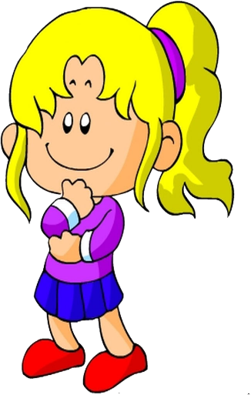
Pausa Reflexiva
Amiguitos, las siguientes preguntas debemos responderlas mediante un video o por último a través de una grabación de audio y así veras todo lo que aprendiste:
¿Qué alimentos debo consumir en mayor y menor cantidad?
¿Por qué es importante tener una dieta equilibrada?
¿Qué te resulto más fácil y más difícil de la maqueta realizada? ¿Por qué?

¡

¡RECUERDA VER TU RÚBRICA, MUCHA SUERTE!

